广东省科技创新战略专项资金
作品申报书
（科技发明制作类）
申  报  者  基  本  情  况 | 姓名 | 谢子豪 |  |  | 学校 |  | 电子科技大学中山学院
申  报  者  基  本  情  况 | 学历 | 本科 |  |  | 系别、专业、年级 |  | 机电工程学院  机械设计制造及其自动化  三年级
申  报  者  基  本  情  况 | 联系电话 | 13025393137 |  |  | 电子邮箱 |  | 1987592528@qq.com
申  报  者  基  本  情  况 | 项目名称 |  |  | 空中交警——基于多旋翼无人机平台设计的  车辆违停识别系统
合  作  者  情  况 | 姓名 |  | 性别 | 所在单位 |  | 专业 |  | 学历
合  作  者  情  况 | 乐战 |  | 男 | 电子科技大学中山学院 |  | 机械电子工程 |  | 本科
合  作  者  情  况 | 杨琳瑛 |  | 女 | 电子科技大学中山学院 |  | 通信工程(2+2) |  | 本科
合  作  者  情  况 | 韩威 |  | 男 | 电子科技大学中山学院 |  | 机械电子工程 |  | 本科
合  作  者  情  况 | 吴哲翡 |  | 女 | 电子科技大学中山学院 |  | 电子信息 |  | 本科
合  作  者  情  况 | 谭志恒 |  | 男 | 电子科技大学中山学院 |  | 电气工程及其自动化 |  | 本科
合  作  者  情  况 | 张君杰 |  | 男 | 电子科技大学中山学院 |  | 机械电子工程 |  | 本科
合  作  者  情  况 | 卢思达 |  | 男 | 电子科技大学中山学院 |  | 计算机科学与技术 |  | 本科
合  作  者  情  况 | 黄炳棋 |  | 男 | 电子科技大学中山学院 |  | 电子信息 |  | 本科
合  作  者  情  况 | 冯雪慧 |  | 女 | 电子科技大学中山学院 |  | 软件工程 |  | 本科
指  导  教  师 | 姓名 |  | 职称 | 所在单位 |  |  |  | 联系方式
项  目  所  属  领  域 | （ B ）A．机械与控制（包括工程与技术科学基础学科、测绘科学技术、  矿山工程技术、冶金工程技术、机械工程、动力与电气工程、  土木建筑工程、水利工程、交通运输工程、航空、航天科学技  术等）  B．信息技术（包括信息科学与系统科学、电子、通信与自动控制技术、  计算机科学技术等）  C．数理（包括数学、力学、物理学、天文学、地球科学等）  D．生命科学（包括生物学、农学、林学、畜牧、兽医科学、水产学、  基础医学、临床医学、预防医学与卫生学、军事医学与特种医学、  药学、医学、中医学与中药学等）  E．能源化工（包括化学、材料科学、能源科学与技术、化学工程、  纺织科学技术、食品科学技术、环境科学技术、安全科学技术等）
项目设计、  发明的目的  和基本思路 | 研究目的：用无人机搭建一种自动监管系统来优化城市交通管理方式。  ①必要性：城市交通系统是一个城市高速运转和保持活力最主要的基础之一。近年来，随着城市人口和私家车的快速增长，停放车辆地点日益紧缺，城市车辆违停监管问题越来越突出，已经成为许多城市面临的难题之一。一种新型高效的交通监管方式的出现迫在眉睫。  ②需求性：由于现有监管违停方式在时间和范围比较局限，车辆违停屡次出现，造成道路拥堵，阻碍了城市高数运转，恰恰使用无人机自动监管正好可以弥补这两方面。  ③实用性：当下私家车的数量越来越多，但停放车辆的地点却是有限的，很多司机为了图方便就把车辆随意停下，导致交通监管日益困难。而多旋翼无人机的成本日趋下降,具有机动便捷性强、高效的优良特点，使用这种新型的车辆检测方式能一定程度上缓解车辆违停的现象。  同类研究工作国内外研究现状与存在的问题  目前城市交通监管手段主要依靠“电子眼”和“交警”来监管，而“电子眼”监控画面局限，“交警”人力资源不足，监管时间局限，恰好加入无人机来自动监控正好弥补了这两种手段的不足，无人机的监控画面广，监控时间可任意选择，因而可以选择在“交警”休息的时间段。这就使得交通管制手段有了更完整的体系。  研究基本思路：  - 本项目主要由多旋翼无人机平台、机载天眼系统、数据实时传输系统、无人机智能部署地面站四大部分组成。无人机起飞后会按指定路线飞行，对途中违章停车的车辆进行抓拍并识别车牌号，然后通过数据传输系统把相关信息传到服务器。无人机每抓拍到一辆违章停车的车辆时，交警可以在服务器后台观看车辆违章情况与车牌号。无人机检测完一条路线的车辆违停情况后，会自动返回无人机智能部署地面站自动充电。  - 本项目使用多旋翼无人机平台为运输载体，运用三轴加速度计、气压计、磁力计等对无人机的姿态进行测量并将数据传输到飞行控制器，飞行控制器根据数据反馈实时调节无人机的姿态以保持稳定。除此之外，该无人机使用 GPS 进行定点，激光模块进行低空定高，以确保空中的稳定性。为了确保无人机在低空飞行巡逻的安全性，该无人机还附加了避障功能，在无人机的四面装配多个避障模块，即保证了无人机的高效性，又保证了无人机的安全性。  - 本项目设计的机载天眼系统，主要由摄像头和微型处理器组成，摄像头上搭载了长焦镜头能更好的捕捉细节。微型处理器内具有我们自主编写的车牌识别程序，当摄像头识别到有车辆违停时，微型处理器会控制摄像头拍照，并提取车牌号，然后把数据传输回后台，交警便可以在后台实时观看汽车违停情况。  - 本项目的数传输系统接收到汽车违停识别器传输的图片以及车辆车牌、位置等信息后，会通过GPRS技术及TCP/IP协议上传到云端服务器。  - 无人机还会会将实时飞行位置通过GPRS技术及TCP/IP协议传给后台服务器，使交警能看到违停无人机的实时位置。  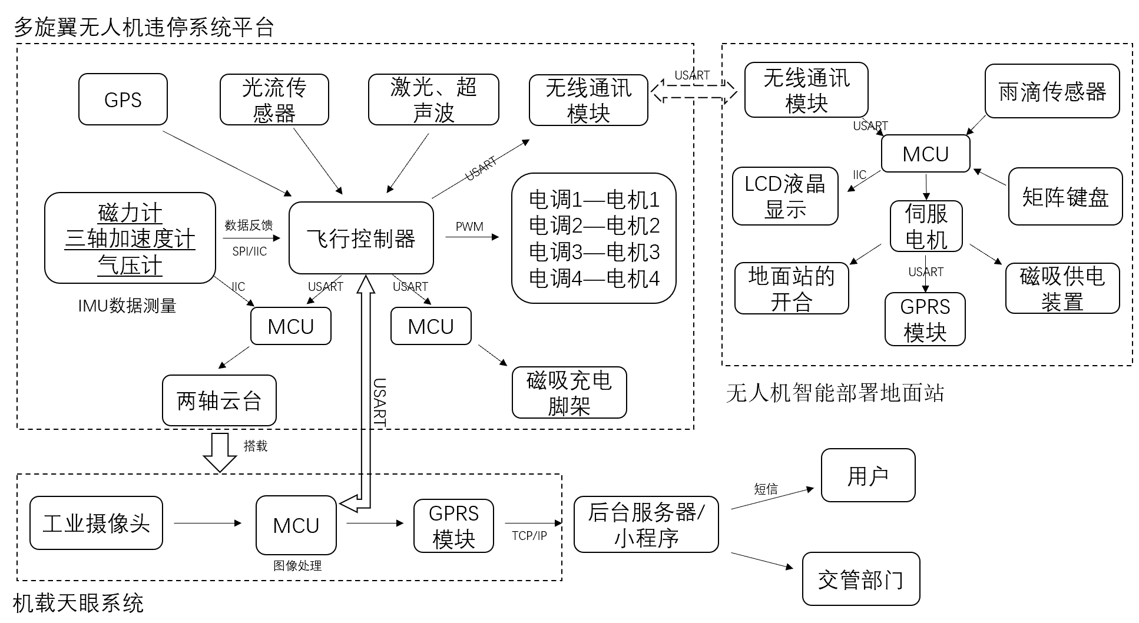
  现有方式 | 存在问题
  交警巡逻 | 效率低且巡逻区域有限
  电子眼抓拍 | 监控盲区大
项目的  科学性、  先进性、  及  独特之处 | 科学性：  - GPS与无人机结合的精准定位定轨。由于GPS具有全天候、高精度和自动测量的特点，目前用于监控、测绘的无人机基本都是用GPS进行定位和导航。  - 多旋翼无人机相关技术较为成熟。无人机用途广泛，具有造价低、多任务、无人员伤亡、机动性好、效益高和低辐射等特点，被广泛运用于军事和民用生产各个方面。  先进性：  - 智能。无人机在巡航过程中能自动识别违停车辆，对违停车辆的车牌号进行自动提取并对现场情况进行拍照取证，并会将车牌号、位置、照片，时间等相关信息上传服务器中。  - 便捷高效。公安部门只需简单的操作就能准确获取服务器上的违章照片、车牌号、位置、时间等信息，可以迅速录入系统，使执法效率大大提升。  - 监控区域广泛。无人机行动区域为空域，监测作用时具有范围广，障碍少的优势。且无人机行动灵活，能自由穿梭在城市中，相比固定在地面的电子眼，能更广泛的巡视到违停车辆。同时因为地面情况对于无人机没有限制，在一些难以安装电子眼地点可以使用无人机巡查代替，可减少没有电子眼路段违章停车的数量。  创新性：  - 节约人力资源。与传统人力勘查方式相比，使用该无人机检查违章只需一人就能完成任务，且相比人力巡查更加快速高效，大大节约了人力资源。无人机巡查不需要人工巡逻，人工记录违停车辆信息，这大大减少了交警在记录违章车辆上所需的时间，可以让交警有更多时间处理其他事务。  - 使交通管理体系更加完善。电子眼定点监控画面有限，交警人力勘察时间有限，而本项目基于无人机平台，具有行动灵活的优势，可弥补定点监控的缺陷，同时本项目能自主运行，可随时随地执法，恰恰补充了交警人力监管时间的空白，进而大大完善了交通管理体系。  - 节省空间：安装电子眼往往需要占用路面空间，还难以安装，相比之下无人机巡查可以解放路面空间和大量安装成本。
项目的应用  价值和转化  前景 | 应用价值：  ①直接价值：实时监测获取违停车辆信息,并能及时通过短信或语音电话的形式通知车主,处理及时,效率更高,场景的适用性更广,可辅助道路交通管理,有助于更好地管理和杜绝车辆违停,乱停的现象.  ②间接价值：一定程度上减少劳动力投入，更能提高效率，对违停侥幸心理形成的威慑作用也更大。  转化前景：  ①目前无人机应用需求广泛，行业市场供不应求。通过本项目的延伸与改进，可将其运用至违法行为监测，道路安全警示等方面。  ②相较于以往相对低效的人工监测违停，使用无人机监测能够更及时、准确的对违规行为进行抓拍警示，大大减少因人工视线范围有限，通知不够精准而导致的意外事故突发现象。  - 随着我国无人机政策的落地，为无人机监测测量违停现象提供了大好时机。
项目已有  研究成果 | - 团队积累曾有参加与 “挑战杯”广东省大学生课外学术科技作品竞赛。参与该竞赛中获得省级二等奖作品—《基于六轴无人机的多维度大气监测系统设计与实现》的设计与研发，并在其中积累了较多的技术基础。  - 团队成员参加“全国大学生电子设计大赛”中的“植保无人机”项目并获两项省级二等奖，在比赛中积累了许多多旋翼无人机制作的经验与知识，特别是视觉处理与无人机结合等方面的应用。  - 团队成员参加过全国大学生工程训练综合能力竞赛与粤港澳大湾区无人机救援项目等比赛，涉及视觉识别、定点投放、路径规划等方面，拥有丰富经验。  - 团队全体成员均具有自主设计、组装无人机的经验，团队现已有多台针对应用于不同行业领域的自制多旋翼无人机。  - 团队成员在大学生创新创业训练计划中成功申报了有关无人机应用的训练项目，国家级、省级立项各一项。  - 团队成员在广东省工科大学生实验综合技能竞赛中，获得了一等奖一项、二等奖两项、三等奖一项的成果，对电子设计制作有丰富经验和积累。
项目研究的未来工作安排（主要研究内容、进度安排及拟解决关键问题） | - 针对现有违章停车管理方案的现状分析和可行性研究；  - 多旋翼无人机平台以及机载天眼系统的设计和适配；  - 无人机自动部署地面站方案的设计实现；  - 部分数据云处理的可行性论证；  - 违停信息反馈小程序的设计与开发；  - 系统设计中用户小程序、多旋翼无人机平台、机载天眼系统、无人机自动部署地面站之间的对接与合理适配实现。  - 智能化飞行控制系统的构思  人员分工：  谢子豪：无人机智能部署地面站的搭建及调试  卢思达：飞行控制系统软件以及地面站的软件设计  韩威：数据上云的过程以及数据处理云服务器的搭建  张君杰：多旋翼无人机平台的搭建及调试  冯雪慧：违停信息反馈小程序的开发  杨琳瑛：现有违章停车管理方案的现状分析和可行性研究汇总  乐战、谭志恒：整个系统的结构以及外观的设计与维护  吴哲翡、黄炳棋：天眼系统的方案选型、设计及调试  进度安排：  - 2022年12月-2022年3月：进行市场调研，了解市场需求，确立研究方向；查阅书籍资料，论证方案可行性，建立基础模型和系统框图 。  - 2022年3月-2022年7月：根据初步设计的模型，设计硬件模型，运动仿真、原理图及PCB等等。  - 2022年7月-2023年3月：购买材料，焊接装配硬件部分与软件部分的编写，逐步进行技术实现。  - 2023年3月-2023年6月： 对整个产品的各部分设计制作进行整合、适配，解决其兼容性问题等问题。  - 2023年6月-2023年9月：对产品进行调试与测试，生成测试报告、撰写论文。  - 2023年9月-2023年12月：完善和优化各系统各环节，解决遗留的技术问题；整理材料，撰写报告。  拟解决关键问题：  - 设计一个稳定的两轴云台搭载天眼系统的云台。使得该无人机在巡航过程中，保证天眼系统的可以在一个稳定的条件下正常运作。  - 设计一个无人机智能部署地面站，以实现无人机全天候全自动工作，包括无人干预的情况下为其自动充电，恢复续航的问题。  - 一个能实时反馈数据的小程序开发，解决其数据更新的实效性和准确性。  - 天眼系统的方案选型、设计，解决其识别车辆的准确性、轻便性及工作效率。  - 解决GPS与无人机结合的精准定位定轨问题。
预期成果形式和效益 | 预期成果：  - 完成基于多旋翼无人机平台搭建的空中交警的实物设计并用其来参加挑战杯  - 利用本项目的研究成果发表学术科技论文1篇。  - 申请新型实用专利1项；  预期效益：  - 实现该项目的功能和目的并推广到实际应用中，能与相关交警执法机关达成一定的合作。  - 能一定程度上解决现阶段交通的状况和交警人员的双手，同时在交通管理上起一定的威慑作用。
学校团委  推荐意见 | 年 月 日

